

ANÁLISE E DESENVOLVIMENTO DE SISTEMAS

Aline Bárbara da Cruz Araújo
Edson Rodrigues
Gabriele Katherine Boves
Matheus Silva Kruger
Natália Midori Sanabio Sazaki

GRUPO I
COMPRAS

Itu / SP
2016

ANÁLISE E DESENVOLVIMENTO DE SISTEMAS

GRUPO I
COMPRAS

Análise e Desenvolvimento de Sistemas
Orientador: Levi Rodrigues Munhoz
Alunos participantes: Aline Bárbara da Cruz Araújo
Edson Rodrigues
Gabriele Katherine Boves
Matheus Silva Kruger
Natália Midori Sanabio Sazaki

Itu / SP
2016
Sumário
1. PQ-1: Situação Atual 4
2. PQ – 2: Missão e Objetivos 7
3. PQ – 3: Diagrama de Contexto de Sistema 8
4. PQ – 4: Diagrama de Contexto de Dados 9
5. PQ – 5: Riscos e Restrições 10
6. PQ – 6: Escopo do Projeto 12

PQ-1: Situação Atual

- Carta
Prezado senhor Thomas T. Urbano, estamos enfrentando complicações no setor de compras em relação ao gerenciamento deste, devido à grande demanda de pedidos, que aumentou acompanhando o crescimento da empresa. Nossa forma de organização se encontra semelhante ainda às primeiras décadas da CASP que era uma empresa familiar, porém atualmente atual em nível nacional.
Como nossa forma de gerenciamento permaneceu arcaica (planilhas de Excel, utilizadas desde 1998), a manutenção se tornou complicada devido ao grande volume de dados.
Sempre que há a necessidade de realizar um novo pedido, gastamos muito tempo para encontrar nas planilhas os fornecedores respectivos aos produtos requisitados e após isso é preciso contatar todos eles para que possamos estabelecer parâmetros de custo-benefício e decidir qual possui a oferta mais vantajosa à empresa.
Além disso, enfrentamos problemas com o armazenamento de papelada, que cresce a cada recebimento de carga, levando, infelizmente, ao esquecimento da simples tarefa de dar baixa no sistema, culminando em complicações no relacionamento entre a CASP e os respectivos fornecedores.
Todos esses problemas reunidos acabam me sobrecarregando, não consigo dedicar meu tempo integralmente à tarefa que fui designada a fazer, que é de comandar meu setor, pois preciso participar ativamente de todos os processos de compra, terminando meu dia de trabalho sem conseguir concluir todas as tarefas diárias que deveria.
Devido a esses fatores que tornam todas as tarefas do setor de compras maçante, venho requerer um sistema para o setor que atenda à todas essas necessidades.

Atenciosamente, M. Alícia – gerente de compras.

- Entrevista
- Almoxarifado
Responsável: Gulino Pinto

- Qual a dinâmica entre o seu setor e o de compras?
R: Nós enviamos a solicitação aprovada para o setor de compras. Guardamos uma cópia dessa solicitação para quando o produto chegar, possamos conferir se tudo o que foi solicitado foi realmente entregue. Depois, alocamos o produto no estoque e guardamos a solicitação de compra em um armário.
- Qual o maior problema quando falamos de solicitação de compras?
R: Muitas vezes elas se extraviam antes de chegar ao setor de compras. O alto volume de papel também atrapalha o andamento do setor, por ocupar muito espaço físico. Outras vezes não recebemos o feedback ou ele chega tarde demais, quando já resolvemos o problema.
- De que maneira é documentada as solicitações?
R: As solicitações são arquivadas em planilhas de Excel e, enquanto estão em andamento, ficam em uma pasta.
- Como é dada a baixa no pedido quando ele chega?
R: Quando o produto chega, conferimos o produto de acordo com a solicitação, depois alocamos o produto no estoque e por fim, eliminamos a solicitação em formato físico.
- Quais os problemas você enxerga nesse processo de baixa?
R: Além do desperdício de papel, as planilhas ficam longas demais e difíceis de entender, pois sempre estamos solicitando compras.

- Contas a pagar
Responsável: Rolando L. A. Deira

- Qual a dinâmica entre o seu setor e o de compras?
R: Logo que a compra é fechada, o setor de compras passa o e-mail para envio de nota fiscal e duplicata para o fornecedor, que nos envia a duplicada a ser paga.

- De que maneira é armazenado os documentos?
R: Os documentos impressos são armazenados em pastas arquivo, separadas por mês
- Existe algum problema ao armazena-los?
R: Sim, acumula-se papeis, quando requisitados muitas vezes é demorado para encontra-lo, e o espaço acaba apertando não podendo guarda os documentos por tanto tempo.
- Qual o maior problema no pagamento das contas?
R: o tempo do feedback vindo do setor de compras, a localização dos documentos e a segurança do armazenamento.
- Como solucionar esse problema?
R: A melhor forma de resolver esses problemas seria informatizando o processo. O feedback poderia ser feito em forma de aviso no sistema, e os documentos podem ser guardados no computador, onde só os responsáveis por eles podem acessá-los.

- Texto Descritivo
CASP é uma empresa brasileira, fundada pela italiana Sora Palucci. É uma produtora de alumínio de médio porte que tem crescido nos últimos anos. Iniciou suas atividades produzindo latas para alimentos em conserva, e hoje faz desde refusão (Reciclagem do alumínio) até para-choques de veículos.
O setor de compras é um dos setores mais relevantes da empresa, cujas atividades refletem diretamente nas receitas mensais. Suas atividades estão ligadas a todos os setores da empresa por meio de uma pessoa responsável no setor em fazer as solicitações de compras. Cada setor define uma diretriz na hora da aprovação da solicitação, que é encaminhada logo depois de aprovada. Essas solicitações são encaminhadas em planilhas de Excel via e-mail para o setor de compras.
Depois da solicitação aprovada, ela é encaminhada ao setor de compras, onde a pessoa responsável começa o processo de cotação do produto. Os fornecedores são todos catalogados via Excel e escolhidos manualmente, de acordo com o que foi solicitado. O mapa de cotação é uma planilha do Excel onde se encontram as informações obtidas no processo de cotação. O fornecedor é escolhido intuitivamente pelo comprador analisando as informações de preço, condição de pagamento, prazo de entrega e transporte. Cada compra possui critérios diferentes das outras.
Com o fornecedor já escolhido, é emitido o pedido de compra, também pelo Excel, que contém todas as informações obtidas na cotação. O acompanhamento dos pedidos aprovados é feito por quem realizou a compra, e a prioridade de cada um é definida de acordo com a necessidade atual da empresa, sem uma organização sistêmica sobre isso.
A baixa do pedido é feita logo que o produto chega. A nota fiscal é entregue ao responsável pela compra, que checa o pedido para certificar-se de que tudo o que foi pedido foi entregue. Confirmado isso, o Pedido de Compra é assinado por quem entregou o produto e arquivado em uma pasta física. Os pedidos arquivados são separados por mês e a cada ano são realocados em um armário de arquivo morto.

PQ – 2: Missão e Objetivos

- Missão:
Simplificar, melhorar e automatizar o Sistema de Compras da empresa CASP. Busca acabar com os erros humanos, e também ganhar velocidade na execução dos processos.

- Objetivos:
- Anteriormente um dos maiores problemas era ter que enviar todos os pedidos ao fornecedor de forma manual, o que ocupava muito tempo do gerente de compras. O novo sistema tem por objetivo enviar um e-mail automaticamente ao fornecedor selecionado quando o pedido de compra é gerado, facilitando todo o processo.

- A escolha do melhor fornecedor nem sempre é uma tarefa fácil, tendo que levar em conta todas as informações de preço, prazo de entrega, forma de pagamento, etc. como também analisar dados históricos sobre o fornecedor, podendo assim prever seu comportamento em cada tipo de pedido. O novo sistema possui uma nova funcionalidade de pontuação de fornecedores, levando em conta se o mesmo entregou o pedido no prazo, se não houve problemas com o produto, e isso acarreta pontos ao fornecedor. Na tela de cotação os fornecedores do produto selecionado aparecerão de acordo com a pontuação que ele obteve em pedidos passados.

- Permitir realização de cotação via Web, através de uma página da web ligada ao banco de dados da empresa. As atualizações de cotação serão em tempo real e o comprador poderá realizar a cotação em qualquer lugar a qualquer hora.

PQ – 3: Diagrama de Contexto de Sistema

O diagrama abaixo mostra de forma objetiva o modo como o setor de compras se relaciona com entidades externas:
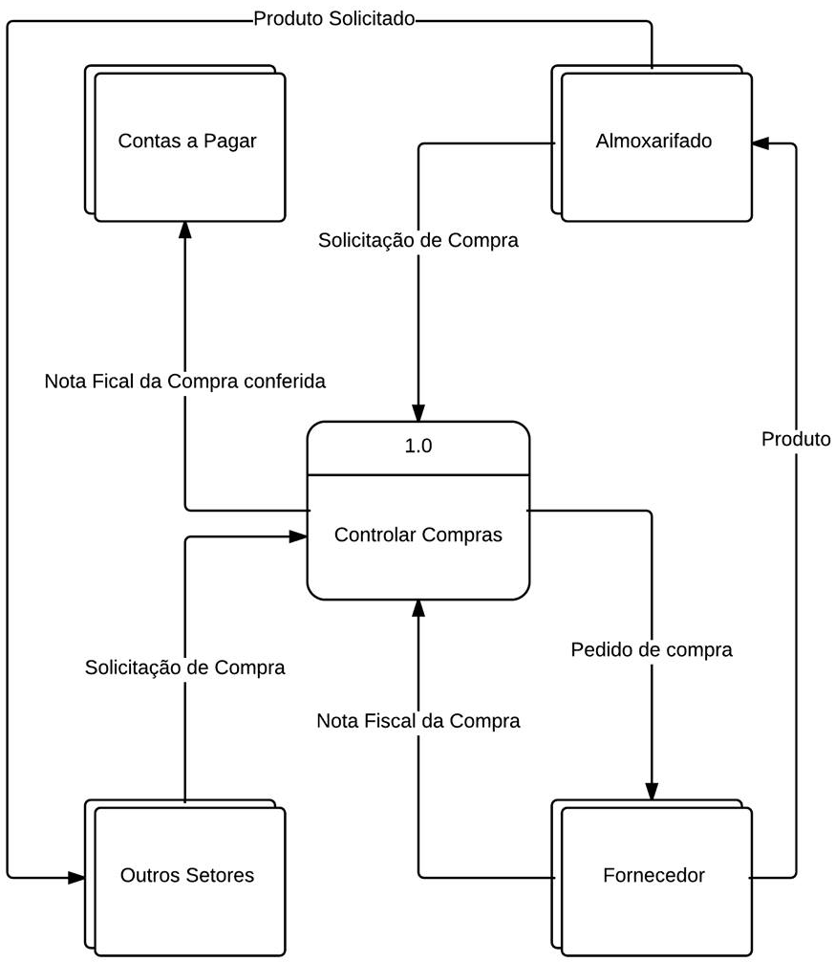

PQ – 4: Diagrama de Contexto de Dados

- Fornecedor:
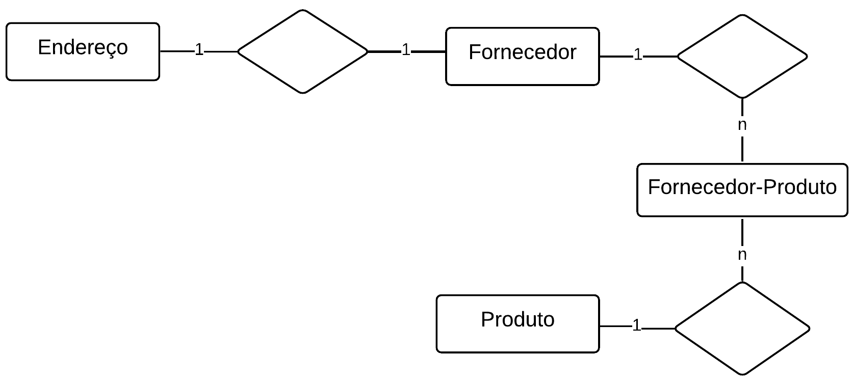

- Solicitação de Compras:
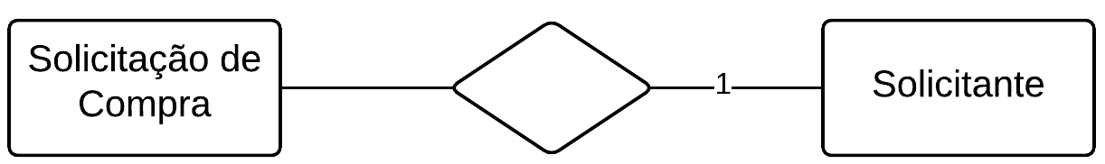

- Cotação:
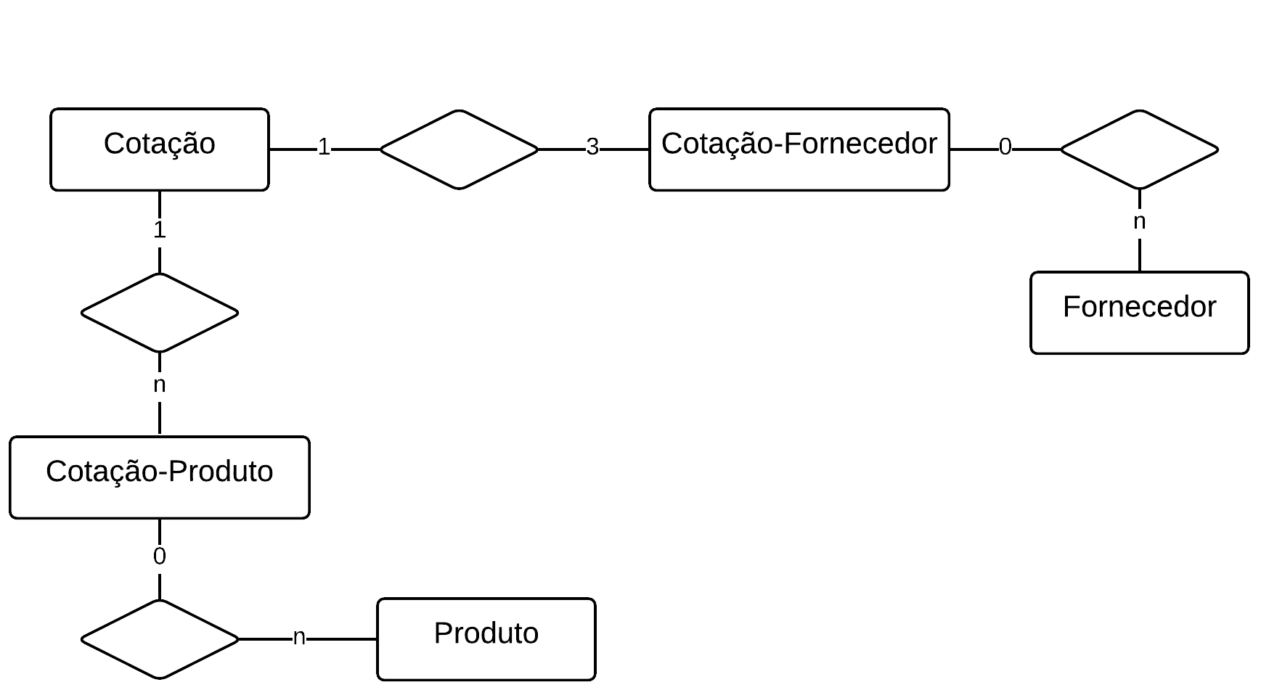

- Pedido de Compras:
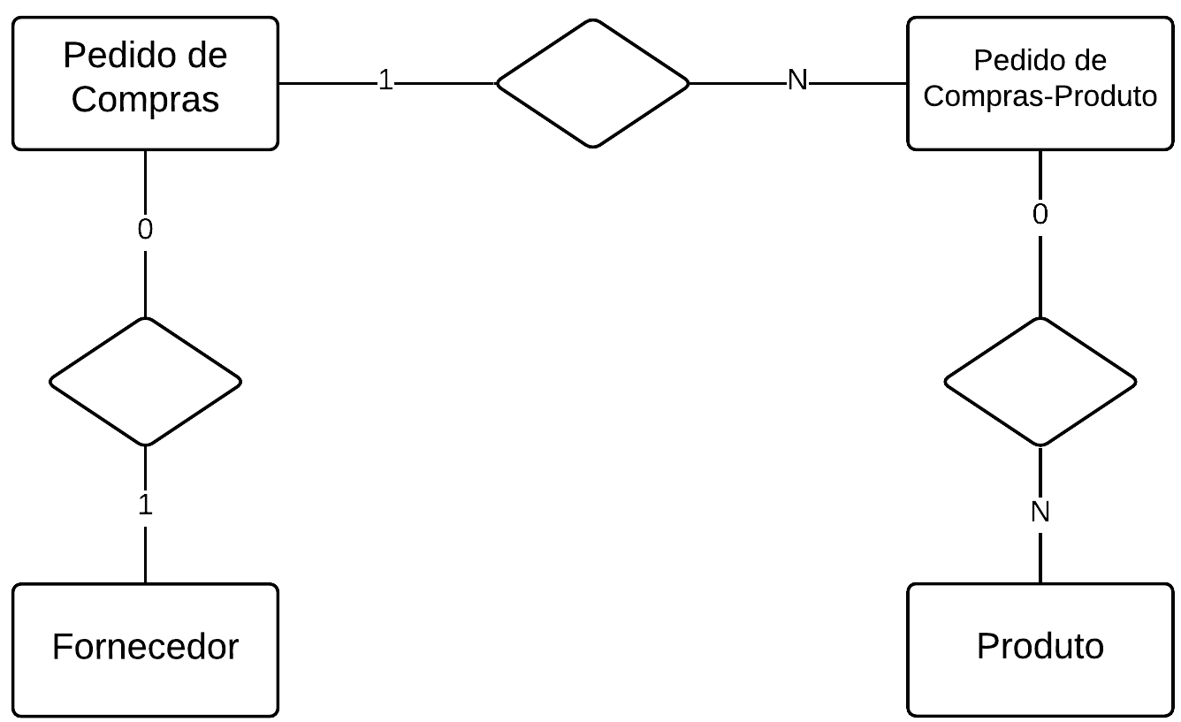

PQ – 5: Riscos e Restrições
- Riscos:
Há muitos fatores que devem ser levados em consideração antes de se começar a desenvolver um sistema, agentes externos que possam afetar negativamente o desenvolvimento. Entre eles estão:
- Demissão do Gerente de Compras:
Um dos grandes riscos para o desenvolvimento do sistema é a demissão do gerente de compras, pois ao contratar outro funcionário, seu método de trabalho pode ser completamente oposto do gerente antigo, exigindo funcionalidades extras no sistema e alteração dos requisitos anteriores, podendo encarecer o sistema este ser impedido de ser realizado.
Uma maneira de contornar essa situação seria, durante as entrevistas de emprego, procurar conhecer a abordagem dos entrevistados ao exercer a mesma função do antigo gerente, e optar pela mais semelhante, porém melhor.

- Reajuste Salarial:
Como sabemos, sindicatos trabalhistas lutam constantemente por aumentos salariais para os trabalhadores da categoria cujos quais representam. Esse risco também pode afetar o projeto, pois as pessoas envolvidas podem ter seus salários aumentados, o que pode ser a causa de estouro de orçamento do projeto. A melhor forma de acabar com esse risco seria conversando com o sindicato que representa os trabalhadores envolvidos no projeto e verificar se existe algum possível reajuste pendente e que pode acontecer durante o desenvolvimento do sistema novo. Desta forma, o orçamento poderia ser ajustado para que a equipe não sofra nenhuma surpresa, caso o reajuste salarial realmente aconteça.

- Falta de Dinheiro:
Toda empresa tem seus momentos de altos e baixos no quesito economia, normalmente nada que afete bruscamente a empresa à ponto de levar a cortes de pessoal, de transportes e de verba para desenvolvimento de sistemas, porém se isso acontecer, boa parte do orçamento para o desenvolvimento é forçado a diminuir, se não, paralisar totalmente.
Ao desenvolvermos qualquer tipo de sistema, precisamos ter sempre um plano B, caso isso ocorra. Esse plano seria ter em mente um sistema mais econômico, que supra apenas as necessidades básicas do setor, sem as funcionalidades adicionais como pontuação de fornecedores, e-mails automáticos e a cotação via WEB, para que em época de crise, o setor necessitado não se encontre em estado de caos, prejudicando ainda mais a empresa.

- Restrições:
As restrições são as limitações que devem haver no sistema, e este deve ser desenvolvido de acordo com esses parâmetros. Como o sistema não é integrado com os demais setores da empresa, embora o setor de compras esteja diretamente relacionado ao estoque, ao almoxarifado e às contas a pagar, não deve constar estes campos no sistema do setor de compras.
Mas há também as restrições para o bom funcionamento do sistema, como o fato de as solicitações de novas compras só serem efetivadas se tiverem sido aprovadas anteriormente.

PQ – 6: Escopo do Projeto
- Requisitos funcionais
Código do Requisito | Nome | Descrição
RF1 | Login no Sistema | Solicita login e senha do usuário para identifica-lo no sistema
RF2 | Cadastro de Fornecedores | Recebe os dados dos fornecedores no banco de dados do sistema
RF3 | Modificação dos dados dos fornecedores | Permite adicionar ou excluir dados dos fornecedores cadastrados
RF4 | Consultar fornecedores | Permite consultar dados sobre os fornecedores e gerar um relatório
RF5 | Excluir fornecedores | Permite excluir fornecedores cadastrados
RF6 | Cadastro de SC | Recebe os dados e cria uma solicitação de compras e salva no sistema.
RF7 | Alterar SC | Permite alterar dados na solicitação de compras
RF8 | Consultar SC | Permite consultar as solicitações de compras e gerar um relatório
RF9 | Cancelar SC | Permite cancela solicitação de compras
RF10 | Mapa de cotação | Cria um mapa de cotação com os dados dos produtos de cada fornecedor e salva no banco de dados do sistema
RF11 | Atualizar mapa de cotação | Permite atualizar o Mapa de cotação caso haja alguma alteração no produto ou fornecedor
RF12 | Consultar mapa de cotação | Permite consultar o mapa de cotação e gerar um relatório
RF13 | Excluir mapa de cotação | Permite Excluir mapa de cotação
RF14 | Suporte de decisão | Gera um Relatório com os melhores fornecedores de acordo com o mapa de cotação
RF15 | Efetuar compra | Após a confirmação da compra, envia um e-mail para o fornecedor com os dados do pedido.
RF16 | Relatório de compra | Gera um relatório com todos os dados da compra, fornecedor, produto, prazo de entrega, valor etc.
RF17 | Consultar compras | Permite consultar uma Compra efetuada e gerar um relatório
RF18 | Realizar Cotação via Web | Permite o comprador realizar cotação em qualquer lugar via web.
RF19 | Enviar pedido de compra | Envia o pedido de compra por e-mail ao fornecedor, com texto padronizado (podendo ser alterado)
RF20 | Avaliar Fornecedor | Avalia o fornecedor com base em compras passadas, atribuindo-lhe uma pontuação que servirá de critério de ordenação de fornecedores na tela de cotação.

- Requisitos não funcionais
Código | Nome | Descrição
RNF1 | Login | É necessário login e senha pra o usuário entrar no sistema
RNF2 | Controle de acesso | Controla as Prioridades entre gerente e funcionário
RFN3 | Controle de Alteração | Somente um usuário por vez pode alterar os dados para que não haja conflito entre o mesmo
RNF4 | Requisitos do software | A maquina deve ter os requisitos necessários para a implementação e funcionamento adequado do software
RNF5 | Restrição de SC | Quem faz a solicitação de compra é impossibilitado de aprova-la não importa o seu cargo e quem aprova não solicitará a compra

